КРАСНОДАРСКИЙ КРАЙ ГОРОД НОВОРОССИЙСК
МУНИЦИПАЛЬНОЕ АВТОНОМНОЕ ОБЩЕОБРАЗОВАТЕЛЬНОЕ УЧРЕЖДЕНИЕ ГИМНАЗИЯ № 5

«ВОЛОНТЕРЫ СПЕШАТ НА ПОМОЩЬ»

Тема: «ЭКОЛОВОЛОНТЕРЫ ГОРОДА»

Автор: Яблокова Елена Денисовна
ученица 10 «А» класса МАОУ гимназии № 5 г. Новороссийска
Руководитель: Петренко Татьяна Игоревна учитель английского языка МАОУ гимназии №5 г. Новороссийска

г. Новороссийск, 2020 г.
Аннотация

Экологические волонтеры, как нигде очень нужны на юге Росси. Черноморское побережье всегда привлекало туристов своей красотой и неповторимостью.
Отдыхая в наших уникальных местах, многие отдыхающие засоряют природу побережья, уникальных реликтовых лесов. Очень хотелось сохранить первозданную природу не только для нас, но и для наших будущих поколений.
Данная работа была выполнена для того, чтобы ознакомить, с реализацией проекта «Эковолонтеры нашей школы».
Отряд продолжит свою работу в;
- в благоустройстве троп;
- создании и ремонте объектов инфраструктуры познавательного туризма;
- уборке мусора а территории заповедника малый Утриш, с. Абрау-Дюрс, с. Дюрсо;
- очищение местных родников от мусора и камней, уничтожении со скал всевозможных надписей.

ОГЛАВЛЕНИЕ
Введение 4
Глава 1. История волонтерства в России 5
1.1. Эковолонтеры 6
Глава 2. Волонтерство в Новороссийске 7
2.1. Волонтёры нашей школы 8
Заключение 11
Список использованных источников информации 12
Приложения 13

Введение

В 2017 году 5 декабря в России впервые официально отметили День добровольца (волонтёра).
Актуальность: Миссия нашего волонтерского отряда – внести вклад в экологическое оздоровление нашего города и Черноморского побережья, формирования у людей особого сознания, понимания ими природы как некоего живого существа, над которым невозможно властвовать безнаказанно.
Цель проекта: формирование у молодежи активной жизненной позиции, гражданских и этических качеств, стремление заниматься волонтерской (добровольческой) работой, развитие эковолонтерства в школьном отряде.
Задачи:
- пропагандировать и развивать добровольческое движение в коллективе школы;
- информировать коллектив обучающихся и сотрудников о наличии волонтерского движения в школы;
- создать мотивацию на принятие активной социальной роли даже тех ребят, которые в силу ряда причин не имеют ярко выраженных лидерских способностей;
- повышение мотивации добровольческого участия;
- поиск и привлечение новых волонтеров к работе отряда;
- информационное сопровождение проекта - распространение информации в печатных и электронных СМИ, собственных информационных ресурсах.
Целевые группы:
- дети и подростки;
- молодежь и студенты;
- лица, участвующие в профилактике и решении проблем окружающей среды.
География проекта:
город Новороссийск и прилегающие округа: Натухаевский, Раевский, Мысхакский, Абрау-Дюрсо, Верхнебаканский, Гайдукский.

Глава 1. История волонтерства в России

В России волонтерское движение стало зарождаться в конце 1980 х годов прошлого столетия, хотя, если заглянуть в историю, оно существовало всегда, например, в виде службы сестер милосердия, тимуровского и пионерского движений, всевозможных обществ охраны природы и памятников.
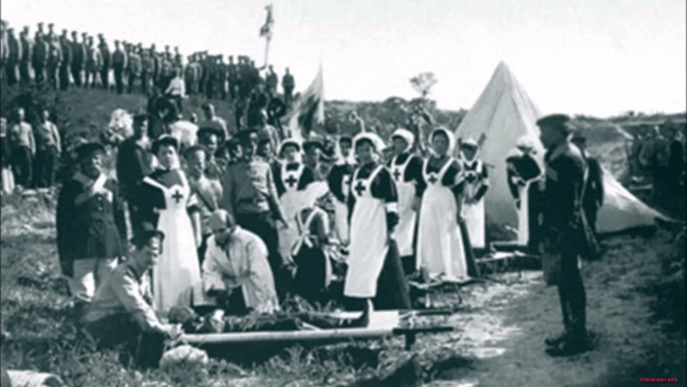
Российская история знает множество примеров добровольного благотворительного труда людей на благо нуждающихся в помощи. Екатерина Великая, а затем императрица Мария Федоровна заявили себя в качестве благотворителей.
Символом женского милосердия стала княгиня Мария Дондукова-Корсакова. Её многолетнее бескорыстное служение на поприще благотворительности заслужило уважение во всех кругах общества. Княгиня Мария Михайловна активно сотрудничала с ведомством императрицы Марии Федоровны. Получив после смерти деда большое наследство, использовала его на благотворительность.
Синонимом слова " волонтер" является слово "доброволец". Юридическое определение добровольца или волонтера дано в статье 5 Федерального закона РФ "О благотворительной деятельности и благотворительных организациях" от 7 июля 1995 года: "Добровольцы граждане, осуществляющие благотворительную деятельность в форме безвозмездного труда в интересах благополучателя, в том числе в интересах благотворительной организации".
«Добровольцами» в первую очередь называли людей, которые в военное время, не дожидаясь повестки на военную службу, шли защищать свою Родину, так было и в Первую мировую войну, и в Великую Отечественную войну. В советское время – они ехали на Целину, строительство БАМа.
Иногда волонтеров называют общественными помощниками, внештатными добровольными сотрудниками, ассистентами, лидерами, посредниками.

Эковолонтеры

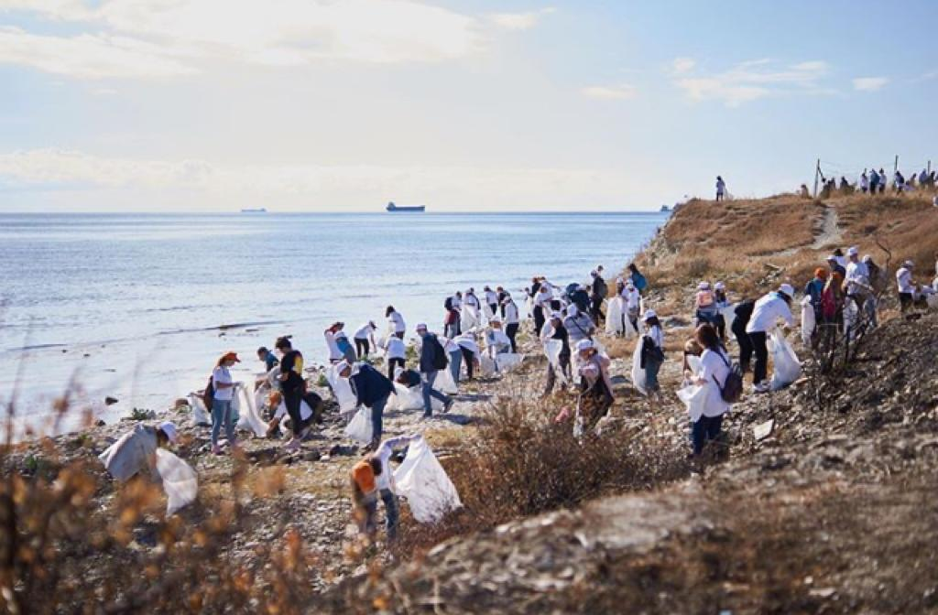
«Достижение целевых показателей Национального проекта „Экология“ требует изменения образа мышления и действий людей. А это возможно только при условии понимания процессов и воспитания культуры бережного и ответственного природопользования. Именно экологическое образование является тем интегрирующим и системообразующим фактором, который формирует мировоззрение современного человека, способного влиять на будущее, осознавая негативные последствия сегодняшних воздействий, сохраняя хрупкий экологический баланс, сберегая природные богатства планеты», — обратился к активистам Дмитрий Кобылкин. Министр отметил важность создания системы, в которой «экология красной нитью связывает все уровни образования с раннего возраста и сопровождает на протяжении всей жизни».
Экологическое волонтерство — один из самых интересных и доступных видов добровольческой деятельности.
Главный плюс экологического волонтерства — его доступность. Эковолонтеры работают с заповедниками и организациями, зани-мающимися охраной природы. Они помогают в уборке и обустройстве территорий заповедных земель, проведении исследований и многом другом. Также эковолонтеры принимают участие в различных субботниках, а иногда просто следят за чистотой своего города, района или даже двора.
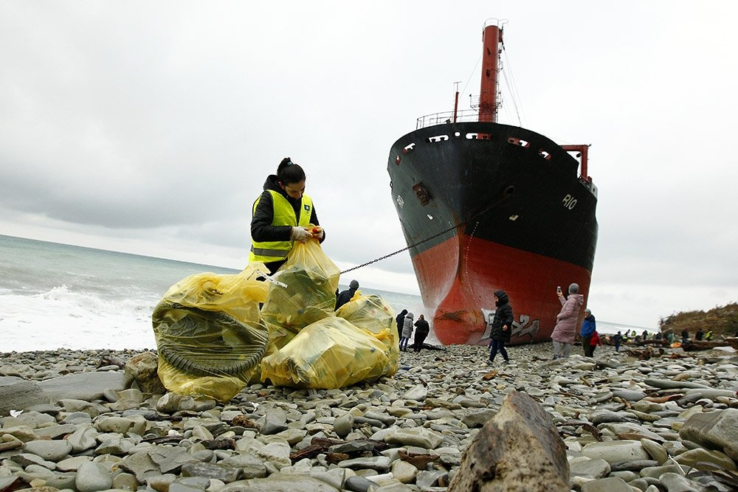
Не менее важным аспектом их деятельности является работа с населением. Волонтеры учат людей, как жить в гармонии с природой, рассказывают о проходящих экологических акциях или же правильной утилизации мусора [Приложение 1].

Глава 2. Волонтерство в Новороссийске

По инициативе главы города Игоря Дяченко, предотвращать аварии и защищать окружающую среду будут молодёжные отряды.
Общественное движение МОЛОДСПАС создано с целью оказания помощи силам РСЧС в общегосударственной концепции развития волонтёрского движения и направлено на повышение экологической культуры населения, формирования у молодых новороссийцев активной жизненной позиции и лучших качеств гражданина Российской Федерации.
А молодёжь, учащихся колледжей, студентов ВУЗов, руководителей предприятий и жителей Новороссийска были приглашены присоединиться к добровольческому (волонтёрскому) движению, чтобы быть полезным родному городу в случае возникновения такой необходимости.
Социально–демографическая структура волонтеров в Новороссийске представлена следующим образом: юноши – 43,7%, девушки – 56,2%. Возрастные группы: 16–17 лет (31,2%), 18-19 лет (15,6%), 20–21 год (40,6%), 22-25 лет (12,5%). Материальное положение: живут достаточно скромно, но на ежедневные расходы денег хватает (43,7%), денег в основном достаточно, хватает на покупку большинства товаров длительного пользования (53,1%), могут практически ни в чем себе не отказывать (3,1%).
Трудно переоценить значение волонтерского труда и для так называемых трудных подростков. Одной из важнейших проблем подростков, как известно, является дефицит социальной востребованности, зачастую мнимо реализуемый в асоциальной и даже антисоциальной сферах. Участие в волонтерской деятельности дает подросткам возможность в значительной степени восполнить этот дефицит, почувствовать собственную значимость, свой вклад во «взрослое» дело.
Важным результатом проведенного исследования стало выявление достаточно многогранного подхода молодых людей к определению того, кто такой волонтер: предложенные определения представляют спектр от достаточно простых, где акцент сделан на бесплатной работе волонтера, до необычных и неожиданных, таких, как «диагноз», «неизлечимая болезнь», «человек с большой буквы Ч» и другие.
Все предложенные волонтерами определения можно сгруппировать по трем направлениям:
- определения, в которых основное внимание уделено отсутствию платы за работу волонтера, т.е. волонтер – это человек, безвозмездно оказывающий помощь;
- определения, где основной акцент сделан на том, что волонтер – это человек, который работает для других людей, чтобы помочь им и сделать их жизнь лучше;
- определения, в которых волонтер предстает как особый человек, обладающий особыми личностными качествами и жизненными ценностями, имеющий особый стиль жизни.
По итогам проведенного исследования можно сказать, что среди опрошенных волонтеров преобладают молодые люди, придерживающиеся первого типа определений (37%), однако, они численно не намного превосходят сторонников второго типа (34%). Самое маленькое число тех, кто рассматривает волонтера как человека, отличного от остальных, не похожего на других (15%).
Одним из ключевых для исследования волонтеров является вопрос о причинах, побудивших молодого человека посвятить свое время и силы деятельности волонтера. Все названные волонтерами причины расходятся по пяти направлениям:
- возможность приобретения опыта для будущей оплачиваемой работы (34%);
- возможность общаться с интересными людьми в общественной организации, прибрести новых друзей (34%);
- желание чувствовать себя нужным (25%);
- внутренняя убежденность, зов души и сердца, потребность делать добро, стремление изменить положение вещей в этом мире (12%).

  - Волонтёры нашей школы

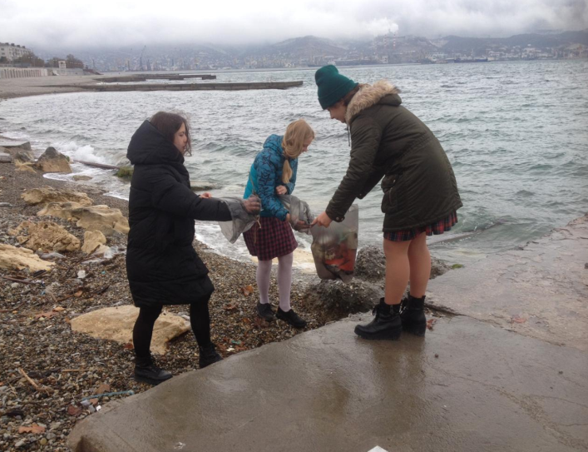
В нашей школе добровольческой (волонтерской) работой занимаются ученики нашего класса. Каждый член нашего отряда вносит свой, пусть иногда и очень небольшой, посильный вклад в этот замечательный и полезный труд.
Так как мы живем на побережье Черного моря, то стараемся занимается спасением нашего моря от загрязнения. Дно прибрежных зон и побережье загрязнены огромным количеством бытового мусора. Он поступает с судов, помоек, организованных вдоль рек и смытых паводками, с берегов курортов. В соленой воде такой мусор разлагается десятки лет, а пластик – века.
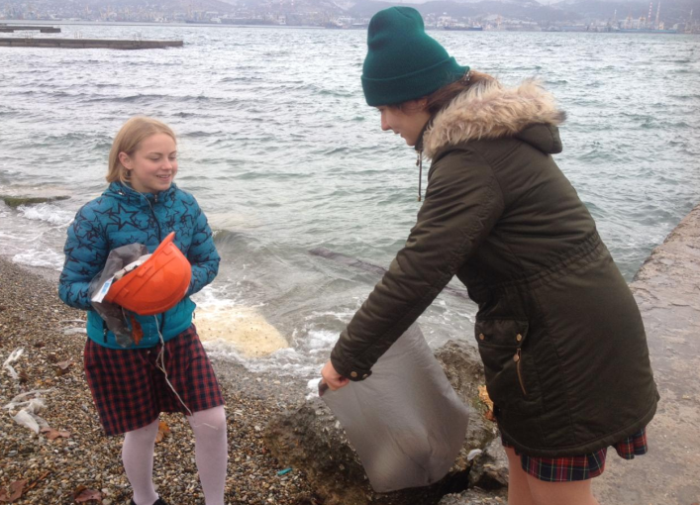
Каждый раз, посещая пляж и берег моря, мы проводим мероприятия по поддержанию пляжных территорий в надлежащем санитарном состоянии - зачистка от мусора (собираем и выносим бытовой мусор), который был оставлен жителями и отдыхающими побережья. Только при активной позиции волонтеров, жителей побережья можно предотвратить разрастание экологических проблем и спасти Чёрное море. Защита окружающей среды – долг каждого новороссийца [Приложение 2].
Все нам хочется, чтобы наш город – наша среда обитания – была более здоровой [Приложение 3].
Новороссийск находится в уникальном природном месте и наши волонтеры помогают природе:
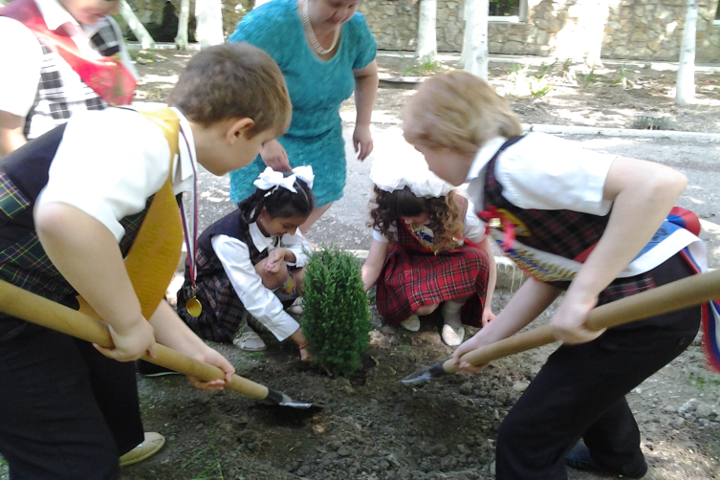
-озеленение территории [Приложение 4];
- участвуют в благоустройстве троп;
- создании и ремонте объектов инфраструктуры познавательного туризма;
- уборке мусора на черноморском побережье, территории заповедника малый Утриш и с. Абрау-Дюрсо, с. Дюрсо;
- очищают местные родники от мусора и камней;
- закрашивании надписей не только на стенах, но и уничтожение их со скал;
- уборка мусора территории прилегающей к школе;
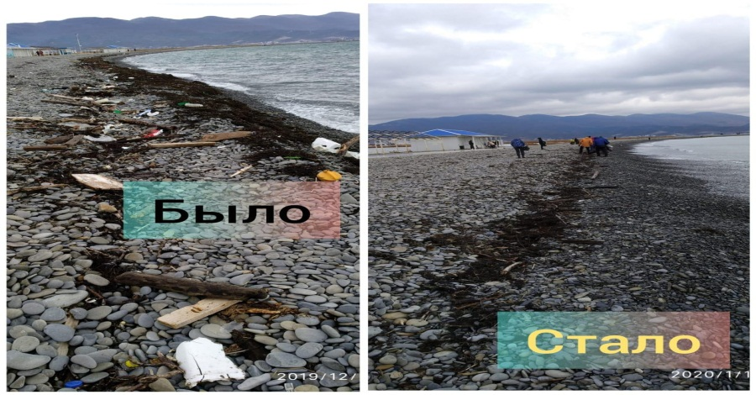
- на новогодних каникулах собрали
мусор на берегу косы (22 мешка мусора: пластика, битые бутылки, стаканы, пакеты, салфетки, кроссов-ки и горы, смертельно опасно-го для морской живности – пенопласта).
Мы считаем, что необходимо осуществлять сбор опавших листьев и использовать их в качестве вторичного сырья. Так же, необходимо обеспечить улучшение внешнего облика города и решить проблемы накапливания отравленных листьев, наносящих вред деревьям и губящим травяной покров, поэтому наш отряд в пору листопада убирает опавшую листву на территории школы, в скверах, в парках.
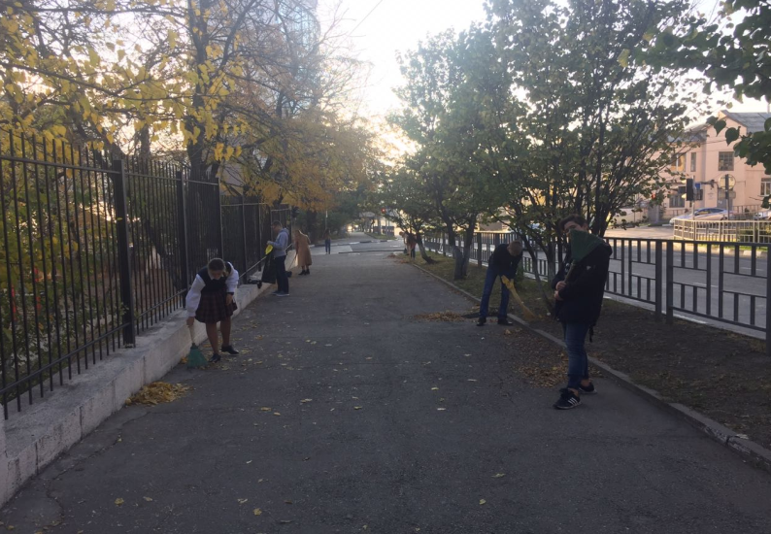
В преддверии празднования 75 летия победы в Великой Отечественной войне волонтеры обновили надпись на горе.
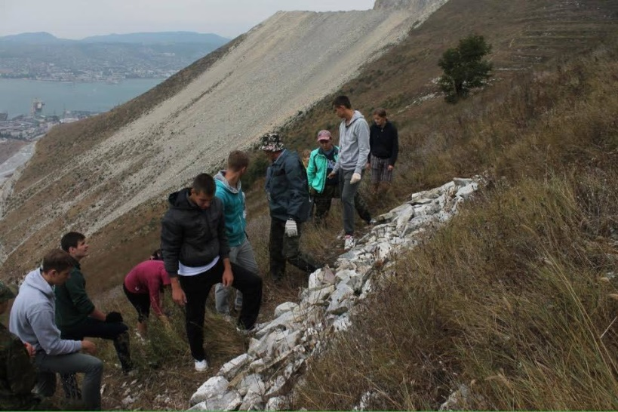
Работа в волонтерском отряде помогает ребятам поменяться внутренне, и даже внешне. Взгляд из равнодушного превратился в горящий и заинтересованный.
Сам волонтер обретет самоуважение, становится уверенным и привлекательным для окружающих. В дальнейшей жизни нам проще будет общаться, взаимодействовать и включаться в любую деятельность, мы будем уметь оказывать положительное влияние на людей, легко занимать лидерские позиции, проявлять в то же время толерантность и уважение к окружающим.

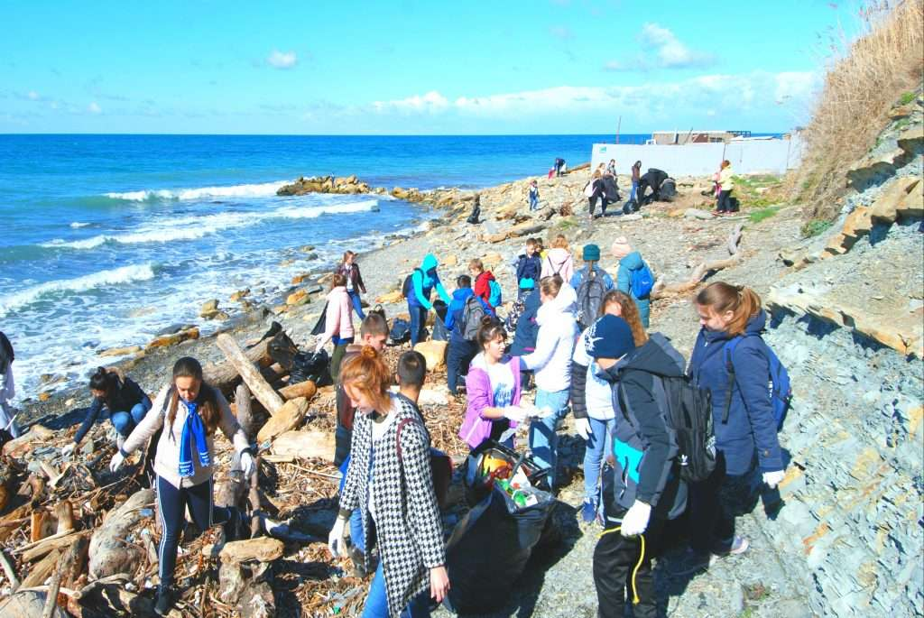

Заключение

Волонтерство – это состояние души. Со временем волонтерское движение станет массовым для нашего города, которое принесет ему и его жителям немало пользы уже в ближайшие годы.
Экологические волонтеры, как нигде очень нужны на юге Росси. Черноморское побережье всегда привлекало туристов своей красотой и неповторимостью.
Отдыхая в наших уникальных местах многие отдыхающие засоряют природу побережья, уникальных реликтовых лесов. Очень хотелось сохранить первозданную природу не только для нас, но и для наших будущих поколений.
Данная работа была выполнена для того, чтобы ознакомить, с реализацией проекта «Эковолонтеры нашей школы».
Отряд продолжит свою работу в;
- в благоустройстве троп;
- создании и ремонте объектов инфраструктуры познавательного туризма;
- уборке мусора а территориях города, заповедника малый Утриш, с. Абрау-Дюрс, с. Дюрсо;
- очищении местных родников от мусора и камней, уничтожении со скал всевозможных надписей;
- высадки деревьев;
- обновление на горах памятных надписей
«Добрых людей, как всегда не хватает,
Добрых людей, как всегда, дефицит.
Добрых людей не всегда понимают,
Сердце у добрых сильнее болит.
Добрые – щедро больным помогают.
Добрые – дарят тепло и уют,
Добрые – в ногу со слабым шагают
И никакого спа-си-бо не ждут.»
Генрих Акулов

Список использованных источников информации

- http://volonter.msk.ru/shkola-volontera/volonterstvo-v-rossii-teoriya-i-istoriya.html
- https://ria.ru/spravka/20100521/236982093.html
- РИА Новости https://ria.ru/sn_volunteers/20180212/1514454976.html
- Бахарева А.С. Формы экологического воспитания детей. Методическое пособие для учителей. Шадринск: Издательство Шадринского пединститута, 1997.
- Взаимодействие общества и природы: Филосовско-методологические аспекты экологической проблемы: (Сб. ст.)/ отв. Ред. Е.Т. Фадеев. – М.: Наука, 1986.
- Гирусов Э.В., Мамедов Н.М. Экологическая культура. // Культура: Теории и проблемы. – М.: 1995
- https://ria.ru/sn_volunteers/20180212/1514454976.html
- http://gorod-novoross.ru/news.
- http://www.novodar.ru/index.php/news-vzfei-punkt/
- : http://greenologia.ru/eko-problemy/gidrosfera/chernoe-more.html
- Вершинин А. О «Жизнь Чёрного моря» - Москва, «МАК-ЦЕНТР. Издательство», 2003.
- http://novorossiysk.tpprf.ru/ru/news/
- https://gorod-novoross.ru/news.php?id=16031
- https://aif.ru/society/ecology/luchshie_ekovolontery_strany_minprirody_nagradilo_pobediteley_konkursa

Приложения

Приложение 1

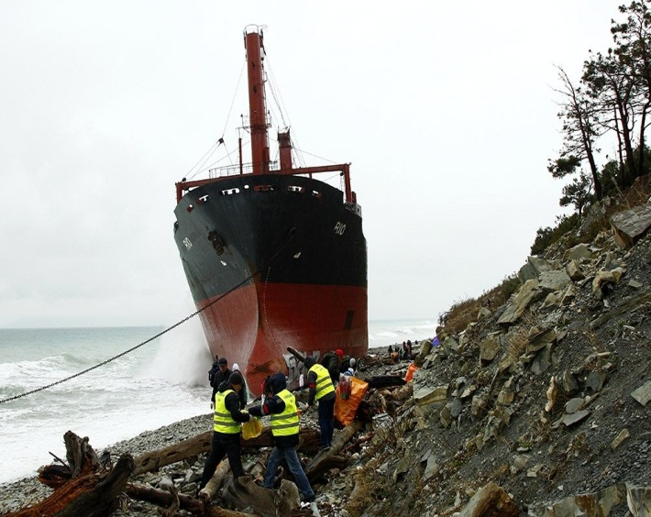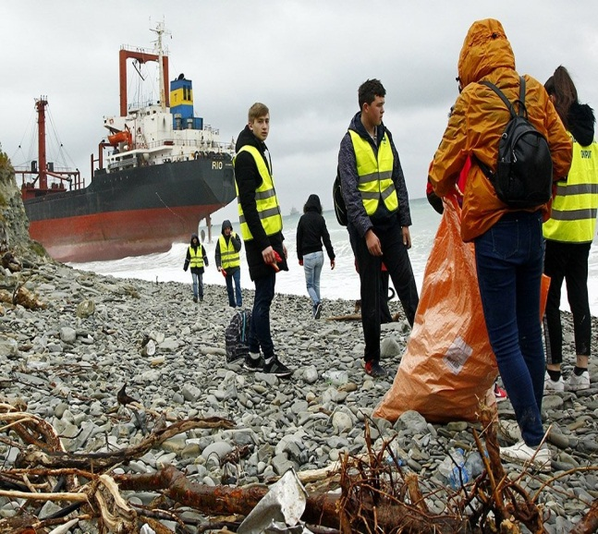
Уборка побережья у затонувшего корабля

Приложение 2

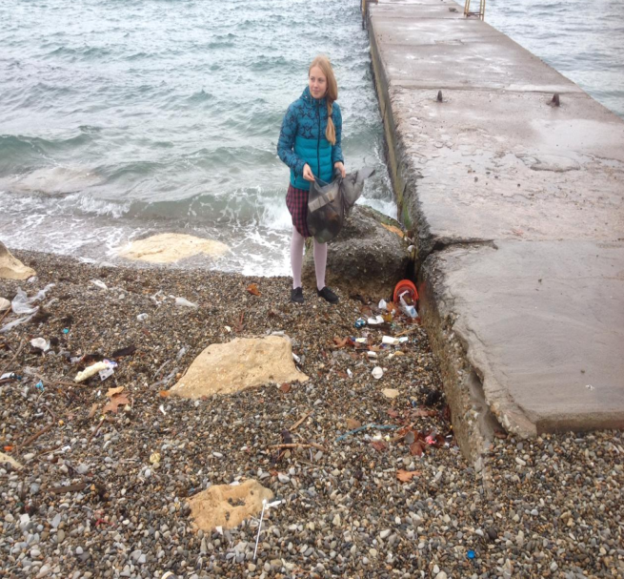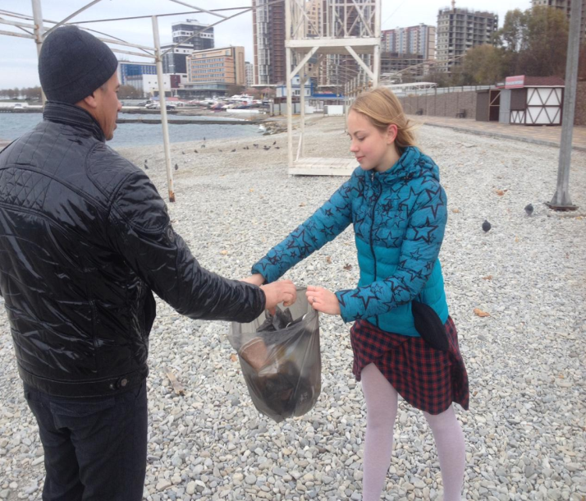
Уборка набережной Новороссийска

Приложение 3
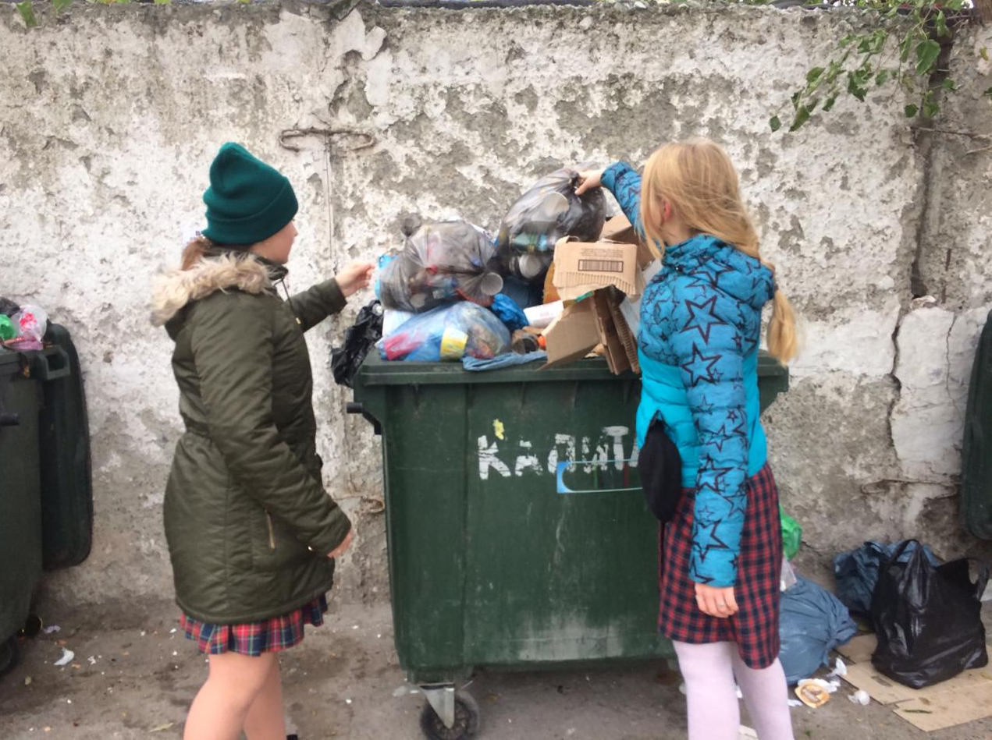
Сборка мусора

Приложение 4
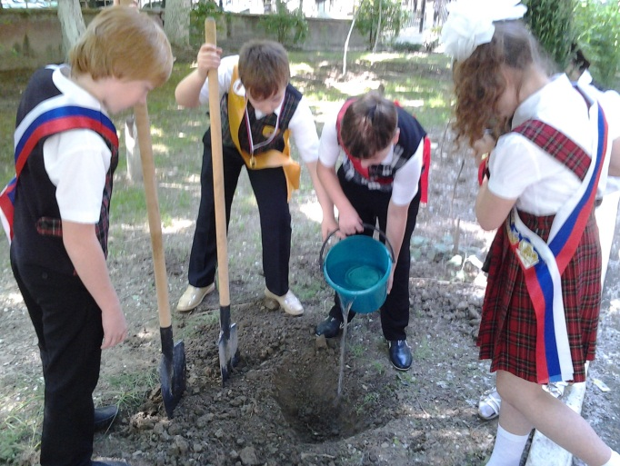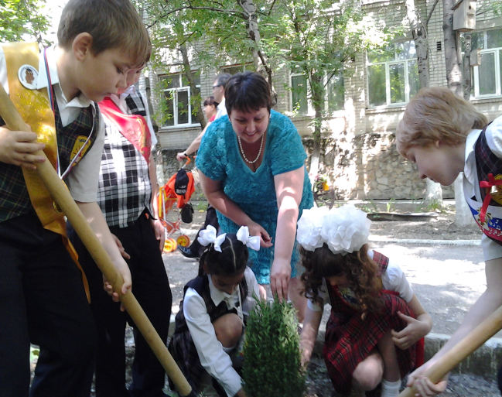
Высадка можжевельника учащимися нашей школы

